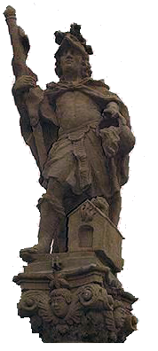
FLORIÁN
Není periodikem, pouze doplňuje obecní vývěsku obce Vysoká Libyně. Březen 2017

Ve středu 8. března slaví svátek všechny ženy. Proto přejeme všem babičkám, maminkám, manželkám i mladým slečnám všechno nejlepší, hodně štěstí, zdraví, lásky a životních úspěchů.

V sobotu 18. března se uskuteční tradiční maškarní ples v KD Vysoká Libyně. Dětský maškarní bál započne ve 14:00 hodin a potrvá
do 17:00 hodin. Je připravena bohatá tombola, soutěže a občerstvení. Jako hudební doprovod vystoupí DJ BUTAN. Vstupné je dobrovolné.
Maškarní ples pro dospělé začne ve 20:00 hod a těšit se můžete
na vyhodnocení nejlepších masek večera, které budou samozřejmě za své kostýmy odměněny. Po celý večer hraje kapela DIAMANT z Hadačky. Vstupné pro masky je 50,- Kč, pro ostatní 100,- Kč.
Sponzoři mohou nosit své věcné či finanční dary na OÚ Vysoká Libyně.

V měsíci březnu blahopřejeme těmto spoluobčanům…
Höpfl Karel, Radouš František, Hubková Věra,
Kadavý Václav, Vejvodičová Božena, Arlt Erich,
Nádvorníková Věra, Bičovský Pavel, Ježková
Anna, Král Luboš, Schott Roman, Cepek René,
Kotouš Jan, Ježek Václav, Kopková Nikola,
Míková Barbora, Zeman Radek, Horký Aleš,
Švantner Martin, Vopatová Tereza,
Polanský Štěpán

